Внеклассное мероприятие урок-игра «Шерлок Холмс и черный ящик»

Миннегалиева Раиля Хамитовна,
учитель математики
МБОУ «СОШ№6»НМР РТ
Класс:5
Цель мероприятия: формирование основ ключевых компетенций учащихся во внеурочное время, способствующих достижению успеха в изменяющихся условиях современного общества.
Задачи мероприятия:
Воспитательная: формирование кооперативной компетенции; чувства коллективизма, активной позиции учащихся.
Учебная: формирование познавательного интереса к математике и информатике, расширение кругозора.
Развивающая: развитие коммуникативной компетенции, мыслить логически, быстро думать, принимать правильные решения.
Оборудование: компьютер, проектор, 2 ноутбука, черный ящик;
предметы: шахматы, кубик Рубика, отрывной календарь, циркуль, будильник.

Правила игры:
В игре участвуют 2 команды по 6 человек. В «черном» ящике находится какой-либо предмет, связанный с математикой и информатикой.
Ведущий задает участникам игры девять наводящих вопросов - подсказок относительно предмета, находящегося в ящике. Цена подсказок за каждый вопрос постепенно падает на 10 очков: с 80 (первый вопрос), затем 70 и т.д. до 0 очков (последний вопрос). Отвечает та команда, которая успеет первой нажать на кнопку лампочки. Между раундами игры, предлагаются вопросы для болельщиков (тем самым они зарабатывают очки для своих команд) и конкурсы для игроков.

Ход игры.
- Добрый день, друзья! Наше внеклассное мероприятие мы хотели бы начать с просмотра отрывка известного вам мультфильма. (просмотр мультфильма 42 сек.)
- О чем этот отрывок?
- О каком персонаже этот отрывок? (о сыщике)
- А каких сыщиков из мультфильмов или кинофильмов вы знаете? (Шерлок Холмс, Мисс Марпл, Детектив Коломбо....)
Молодцы! Но сегодня пойдет речь об одном наверно самом известном для вас сыщике Шерлоке Холмсе.
-Мы бы хотели, чтобы вы почувствовали себя сегодня в его роли! Итак, сегодня мы проводим игру «Шерлок Холмс и черный ящик». В игре участвуют две команды, по шесть человек в каждой. У каждой команды игроков есть еще группа болельщиков по 4 человека.

-Итак, правила игры таковы:
В «черном» ящике находится какой-либо предмет, связанный с математикой и информатикой.
Ведущий задает участникам игры девять наводящих вопросов - подсказок относительно предмета, находящегося в ящике. Цена подсказок за каждый вопрос постепенно падает на 10 очков: с 80 (первый вопрос), затем 70 и т.д. до 0 очков (последний вопрос). Отвечает та команда, которая успеет первой нажать на кнопку лампочки.
-В игре, предлагаются вопросы и для болельщиков (тем самым они зарабатывают очки для своих команд) и конкурсы для игроков.
В конце игры очки подсчитываются. Выигрывает команда, набравшая наибольшее число очков. Лучшему игроку присваивается почетное звание Шерлок Холмс.
В конце игры победители получают подарки.
-Разрешите мне представить членов жюри: Сайфутдинова Алина, Сабирова Алия, Зиганшин Кирилл
- Представляю членов команды «__________» и команды «____________». Итак, игру мы начинаем, всем успехов мы желаем.

Первый раунд (выносят черный ящик)
- (80 очков). Историк 20 века Роуз сказал: «Это задушевная беседа без слов, лихорадочная активность, триумф и трагедия, надежда и отчаяние, жизнь и смерть, поэзия и наука, древний Восток и современная Европа».
- (70 очков). Источник множества интересных математических задач. Термины из этой области можно встретить в литературе по комбинаторике, программированию, кибернетике
- (60 очков). Когда в каждой семье можно будет найти эту игру, появиться надежда на то, что со временем исчезнет скудность истинных государственных умов
- (50 очков). Родина – Индия. Возраст – столетий. Имя изобретателя неизвестно. Древнее старинное название – чатуранга.
- (40 очков). Уроженец Праги по имени Стейниц первым прославил свое имя в связи с этой игрой.
- (30 очков). Это постоянный спор «Двух К»
- (20 очков). Это дворцовая жизнь в миниатюре.
- (10 очков). Эта игра связана с населенным пунктом
- (0 очков). На квадратиках доски. Короли свели полки
Нет для боя у полков. Ни патронов, ни штыков.

Предлагаю вам послушать комментарий с правильным ответом

Комментарий (о шахматах) (выступление ученика)
Известен интересный исторический факт: 16 декабря 1776 г. Произошло крупное сражение при Тринстоне между британской армией во главе с генералом Ролем и восставшими северо-американских колоний. Генерал Роль забыл прочесть донесение от своих разведчиков, так как был занят игрой. И битва проиграна. Он играл в шахматы!
Многие известные люди обожали играть в шахматы. Это Лев Толстой, Илья Репин, Тургенев. Менделеев, куда бы ни шел или ни ехал, всегда брал с собой шахматы.
Шахматы – символ мудрости и справедливости.
Все до сих пор спорят, что такое шахматы, - искусство, спорт или игра? Для кого–то это труд, для кого-то отдых. Однако очевидно, что для игры в шахматы нужны воля, упорство, настойчивость в достижении поставленной цели, хорошая память, логическое мышление, математические способности и, несомненно, талант.

Вопрос к болельщикам, пока идет второй раунд предлагаем вам задание
на карточке:
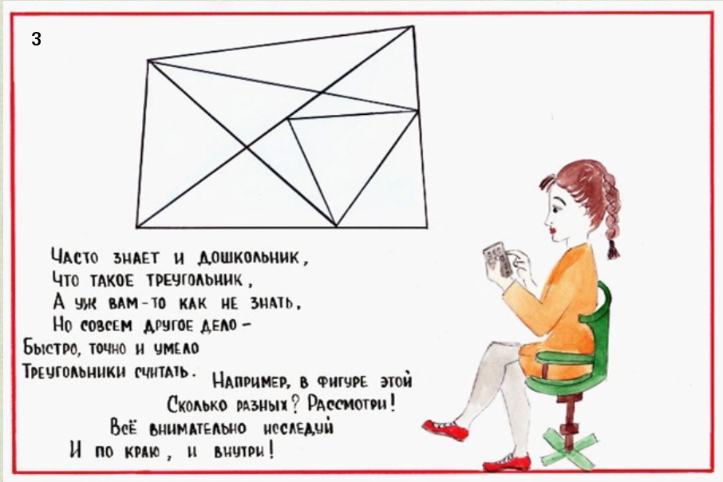

Второй раунд (выносят черный ящик)
1. (80 очков). Год рождения игры – 1974
2. (70 очков). Изобретатель – архитектор, преподаватель вуза.
3. (60 очков). Если играть без системы, то для достижения цели потребуется миллионы лет.
4. (50 очков). Используя определенную систему, можно достичь цели за 23 секунды.
5. (40 очков). Эта игра – наглядное пособие по алгебре, комбинаторике, программированию.
6. (30 очков). Игру называют – «игрой столетия». Она полезный спутник в дальней дороге.
7. (20 очков). Внешний вид игры – правильный многогранник.
8. (10 очков). Состоит из 26 разноцветных кубиков шести цветов.
9. (0 очков). Игра носит имя автора.

Предлагаю вам послушать комментарий с правильным ответом, а пока слушаем комментарий группа болельщиков сдает карточки с заданием.

Комментарий (о кубике - рубике) (выступление ученика)
Преподаватель архитектуры из Будапешта Эрне Рубик придумал эту игру для развития пространственного воображения студентов. Одно время увлечение кубиком Рубика было всеобщим. В 1982г. даже проходил чемпионат мира по собиранию кубика Рубика. Лучшее время скоростной сборки кубика 22, 95с. Теоретически собрать кубик из любого положения можно не более, чем за 23 хода. Изобретатель этой игры прославился на весь мир.

Третий раунд
1. (80 очков). Древнейшее изобретение человечества. Его придумали римляне, правда, «размеры» данного изобретения были «несколько короче», нежели сейчас.
2. (70 очков). То, что лежит в этом ящике, много раз на протяжении тысячелетий претерпевало изменения. Но лишь в двух случаях человечество приняло это во внимание и запомнило.
3. (60 очков). Даты этих изменений известны: в первый раз – 46 г. до н.э.; во второй раз – 1582 г.
4. (50 очков). Эти даты связаны с именами известнейших людей: великого императора и папы римского
5. (40 очков). Это изобретение связано с системой счета больших промежутков времени, основанной не периодичности видимых движений небесных тел.
6. (30 очков). Изобретение это строго дискретно. В переводе с латинского языка это «долговая книга».
7. (20 очков). Имена тех, с кем связывают данное изобретение, Юлий Цезарь и Папа римский Григорий XIII.
8. (10 очков). До Октябрьской революции в России использовали первую модификацию этого изобретения, а с 14.02.18г. И по сегодняшний день имеет место вторая модификация.
9. (0 очков).
Худеет с каждым днем толстяк и не поправится никак.
Что ни день, по одежке, отдает нам Сережка,
А с последней расстался – сам куда-то девался.

Предлагаю вам послушать комментарий с правильным ответом

Комментарий (о календаре) (выступление ученика)
Календарь изобрели давным-давно астрономы, наблюдая за движением Солнца и Луны. В древности год длился 10 месяцев, он был короче, начинался с марта, что приводило к всевозможным несоответствиям и путанице. Юлий Цезарь (в его честь назван месяц июль) в 45г.до н.э. и в 1582г. Папа римский Григорий XIII начинали новое летоисчисление. Надо отметить, что Юлий Цезарь воспользовался советом египетского астронома Созигена, а Папа римский – советами итальянского врача и астронома Лилио. Существует юлианский календарь и григорианский. В России до революции – юлианский период (счет по старому стилю), с 14.02.18г.- григорианский период. (т.е. счет времени идет по новому стилю). Счет времени по старому и по новому стилю отличается на 13 суток.
Петр I своим указом повелел 1 января 1700 года в Москве все дома украсить елками и поздравить друг друга с Новым годом и столетием.
XXI век начался 1 января 2001 г.

А теперь уделим время забавам. Делу время – потехе час.

Какая команда больше сконструирует как можно больше слов:
- для первой команды из букв слова «МАТЕМАТИКА»;
- для второй команды из букв слова «ИНФОРМАТИКА»
Полученные слова записываете на карточке и сдаете жюри. Время выполнения 2 минуты.
У нас получилось:
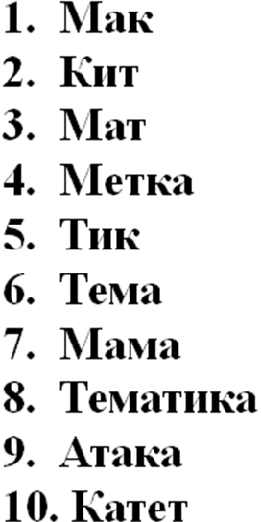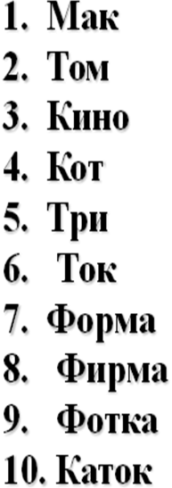
А пока команды составляют слова, группа болельщиков участвует в конкурсе «Каждой руке свое дело». Выходит по одному болельщику от каждой группы: условие конкурса: правая рука рисует окружность, левая треугольник, кто быстрее справился - зарабатывает балл!

Четвертый раунд.
1. (80 очков). Существует легенда о греческом изобретателе Дедале (мастер, сделавший крылья Икару) и его племяннике, очень талантливом юноше, который придумал гончарный круг, первую в мире пилу и то, что лежит в черном ящике. За это он поплатился своей жизнью, так как завистливый дядя столкнул его с высокого городского вала.
2. (70 очков). Самый древний этот предмет пролежал в земле 2000 лет.
3. (60 очков). Под пеплом Помпеи археологи обнаружили много таких предметов, изготовленных из бронзы. В нашей стране это впервые было обнаружено при раскопках в Нижнем Новгороде
4. (50 очков). За многие сотни лет конструкция этого предмета практически не изменилась, настолько была совершенна.
5. (40 очков). В древней Греции умение пользоваться этим предметом считалось верхом совершенства, а умение решать задачи с его помощью – признаком высокого положения в обществе и большого ума.
6. (30 очков). Этот предмет незаменим в архитектуре и строительстве.
7. (20 очков). Известный писатель Ю. Олеша, автор «Трех толстяков», писал: «В бархатном ложе лежит, плотно сжав ноги, холодный и сверкающий. У него тяжелая голова. Я намереваюсь поднять его, он неожиданно раскрывается и производит укол в руку».
8. (10 очков). Необходим для перенесения размеров с одного чертежа на другой, для построения равных углов.
9. (0 очков). Об этом предмете придумана загадка: «Сговорились две ноги делать дуги и круги»

Предлагаю вам послушать комментарий с правильным ответом
Комментарий (о циркуле) (выступление ученика)
Циркуль (шутка)
Танцевальное вращенье
Совершеннейшей ноги,
И круги, круги, круги
Вызывали восхищенье.
Балерина создавала
Точный круг в один момент,
Подивился ей немало
Достославный геометр.
0 прекрасной балерине
Вспоминал частенько он
Не по этой ли причине
Циркуль был изобретен!

А пока идет пятый раунд задание для групп болельщиков:
Необходимо взять ноутбук, найти информацию об Чарльзе Беббидже и предоставить жюри результаты поиска.

Пятый раунд.
Шарманки, музыкальные шкатулки и … то, что лежит в черном ящике. Все эти предметы объединяет одно - они работают по программе. Это особенно удивительно, если вспомнить, что во время их создания о программировании никто еще не догадывался.
В шарманке и музыкальных шкатулках «программа» записана в виде штырьков, расположенных на валу. При вращении вала штырьки задевают пластинки, звучание которых сливается в стройную мелодию.
1. (80 очков) Леонардо да Винчи нарисовал эскиз первых механических этих устройств
2. (70 очков) В них использовались колокольчики.
3. (60 очков) Они бывают электронные, механические, комнатные, башенные.
4. (50 очков) Одни из них находятся на Спасской башне.
5. (40 очков) Их функция заложена в мобильном телефоне.
6. (30 очков) Они стоят возле каждой кровати
7. (20 очков) Звучат в самый неподходящий момент.
8. (10 очков) Враг лентяев.
9. (0 очков) Родственник петуха.

Предлагаю вам послушать комментарий с правильным ответом
Комментарий про часы (выступление ученика)
Первые механические часы были изобретены еще более 500 лет.
1470 г. - это год изобретения первых механических часов, работающих от энергии пружины и устройства для завода в часах. Леонардо да Винчи - не достаточно известный тогда художник нарисовал эскиз устройства для башенных часов.
Первые комнатные часы появились в XV в. Их приводил действие груз, который надо было подтягивать каждые 12 часов, а сами часы нельзя было передвигать.
В качестве часового боя использовался колокольчик, звеневший один раз, после того как его задевал специальный рычажок. В башенных часах этот колокольчик был заменен на большой колокол. В 1676 г. были сконструированы первые часы с отсчитывающим время боем. Они "озвучивали" не только каждый час, но и четверти и могли воспроизвести бой независимо от хода. Самыми точными часами принято считать Парижские часы, находящиеся в Париже, в Институте Времени. Эти часы - эталон времени - по ним «сверяют стрелки» во всем мире.
Что касается истории российских часов, то самые старые башенные часы в Москве - это кремлевские куранты на Спасской башне. Диаметр их циферблата составляет 6,12 метра, высота цифр 72 сантиметра, а длина часовой стрелки - 2,97, в то время как минутной - 3,28 метра. Часы приводятся в действие тремя гирями весом по 224 килограмма. Вес маятника 32 килограмма.

А теперь конкурсы для команд:

Конкурс 1. Кто быстрее решит задачу.
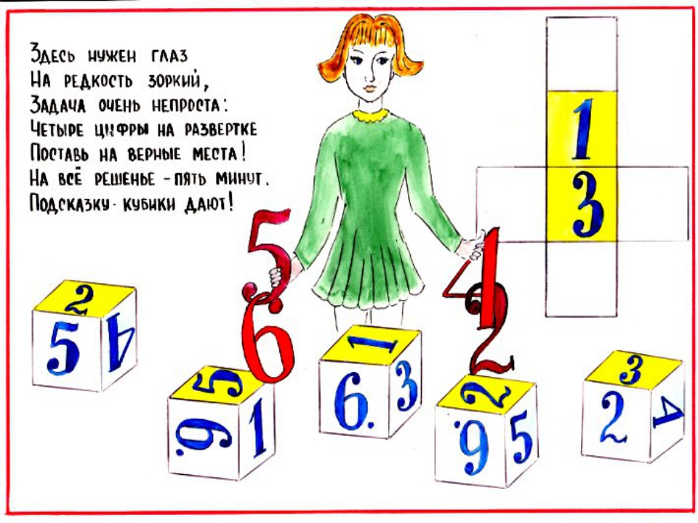

Конкурс 2: Кто быстрее соберет системный блок из частей.

А пока команды заняты конкурсом, мы приготовили для вас загадки, которые тоже принесут баллы

Загадки для групп болельщиков:
1. Хоть есть среди них большие
Судьба их такова:
Делителей у каждого
Всего лишь только два.
И числа все такие
Называются…(простые).

2. Хоть куда ее веди,
Это линия такая,
без конца и без начала,
называется... (прямая)

3. отгадайте-ка, ребятки,
Что за цифра-акробатка?
Если на голову встанет
ровно на три больше станет
(шесть)

4. Пять котят песок копают,
Три на солнце загорают,
Два купаются в золе.
Сколько всех? Скажите мне.
(Десять)

Заключительный конкурс и для болельщиков и для команд:

Помогите разобрать, что написано в письме
Краб, Лодка, акула, дельфин
Пират, остров, дно
Парус, акваланг, лоцман, ь, мачта, океан, йод
Залив, айсберг, гарпун, лагуна, якорь, невод, иллюминатор
Весло
Чайка, ерш, рыба, навигация, ы, йогурт
Яхта, щупальца, исток, капитан
- Как можно прочитать это письмо? (По первым буквам слов)
Так что написано в этом письме?

Ответ: КЛАД ПОД ПАЛЬМОЙ, ЗАГЛЯНИ В ЧЕРНЫЙ ЯЩИК.

Жюри. Подведение итогов. Победители получают подарки.
Командам вручаются дипломы! Лучшему игроку присваивается почетное звание «Шерлок Холмс».

Рефлексия

К сожалению, наша игра подошла к концу.

Сегодня с нами были те,
Кто учит с увлеченьем,
Все, кто любит загадки и приключенья,
Все, кто любознателен, трудолюбив, настойчив.

Итак, друзья, игру мы провели,
Все сделали для вас мы, что могли.
Желаем к математике и информатике вам прилагать старанье.
Всего вам доброго, друзья, и до свидания!

